Quiz toutédit

Quand s’est produit le big bang ?
Il y a 13,7 milliards d’années
Il y a 15 millions d’années
Il y a 1 million d’années

Retrouve la Terre :


Quelle est l’unité de mesure de l’Univers ?
Le kilomètre
La seconde
L’année-lumière

Quand la vie est-elle apparue ?
Il y a 3,5 milliards d’années
200 000 ans av. J.-C.
En l’an 0

Comment s’appelle notre Galaxie ?
La galaxie d’Andromède
La Voie lactée
Le système solaire

Qu’est-ce que la « soupe primitive » ?
La mixture dans laquelle la vie est apparue
Le repas préféré des dinosaures
Un plat typique des hommes de Cro-Magnon

Au tout début, comment était notre planète ?
Dure et froide
En fusion et molle
Telle qu’elle est maintenant

Retrouve notre plus vieil ancêtre :
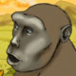

Retrouve le Dunkleoteus :
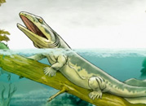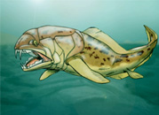

À quel moment la Terre s’est-elle formée ?
Il y a 6 millions d’années
Il y a 4,5 milliards d’années
Il y a 98 milliards d’années

Lequel de ces animaux est un dinosaure ?
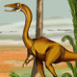

Il y a - 200 millions d’années, comment s’appelait l’unique grand continent ?
La Panthalassa
La Pangée
L’Afrique

Qu’est-ce qu’un fossile ?
Une arme
Un chercheur de dinosaures
Une plante ou un animal fondus dans la pierre

Quelle est la particularité de l’Homo erectus ?
Il se tient debout
Il tousse beaucoup
Il chasse les Diplodocus

Retrouve l’homme de Cro-magnon :
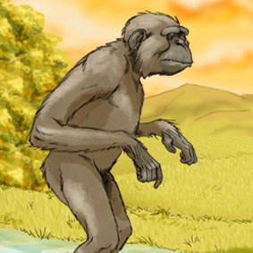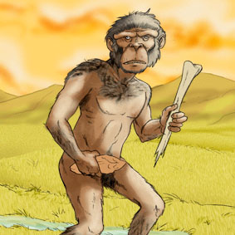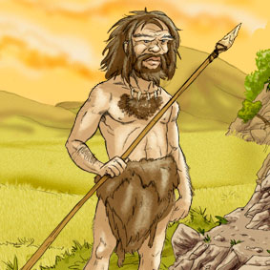

Qu’est-ce qu’une supernova ?
Une étoile qui naît
Une étoile qui meurt
Une très grosse planète

Qu’est-ce que le Soleil ?
Une planète
Un astéroïde
Une étoile

Qu’est-ce que la gravitation ?
Une faute très grave
Une force qui te maintient au sol
Une force qui te fait t’envoler

Les hommes d’aujourd’hui sont :
Des Homo habilis
Des Homo sapiens
Des australopithèques

Quel animal a survécu de - 410 millions d’années à nos jours ?
Le rat
Le T. rex
Le cœlacanthe

Quand la pyramide de Chéops a-t-elle été construite ?
Il y a 2 millions d’années
Il y a 4 500 ans
Il y a 200 ans

Où vivaient les premiers animaux apparus sur terre ?
Dans la jungle
Dans les océans
Sous terre

Comment s’appelle le phénomène qui fait que les continents glissent sur la croûte terrestre ?
La couche d’ozone
La dérive des continents
La Pangée

Comment s’appelle notre plus vieil ancêtre ?
Ötzi
Lucy
Toumaï

Choisis les différentes évolutions de l’homme dans leur ordre d’apparition, du plus ancien au plus récent.
Australopithèques > Homo habilis > Homo erectus > Homo sapiens (OK)
Homo habilis > Homo erectus > australopithèques > Homo sapiens
Homo erectus > Homo habilis > Homo sapiens > australopithèques

Multiquiz Mobiclic

Dans quel pays se situe la ville de Saint-Pétersbourg ?
En Allemagne
En Roumanie
En Russie

Combien de points un essai rapporte-t-il ?
5 points
3 points
4 points

Qu’est-ce qui est ovale ?
Un ballon de rugby
Un ballon de handball
Un ballon de water-polo

Avec quelle partie du corps est-il interdit de marquer un essai ?
Avec le torse
Avec le dos
Avec les hanches

Combien une transformation rapporte-t-elle ?
3 points
2 points
4 points

De combien de joueurs, une équipe de rugby est-elle composée ?
De 13
De 15
De 17

Combien y a-t-il de trois-quarts dans une équipe ?
2
3
4

Parmi ces actions de rugby, retrouve celle qui est interdite ?
La passe en avant
Plaquer un adversaire
La passe en arrière

Quelle est la longueur maximale d’un terrain de rugby ?
80 mètres
100 mètres
90 mètres

À quelle distance de la ligne du milieu se situe la ligne de but ?
40 mètres
30 mètres
22 mètres

De combien de joueurs une mêlée est-elle formée ?
2 x 11 joueurs
2 x 8 joueurs
2 x 6 joueurs

Comment s’appelle la tunique grecque ?
La houppelande
Le khiton
La vertugade

Retrouve l’himation grecque :
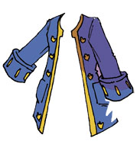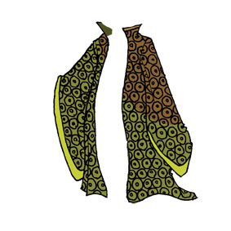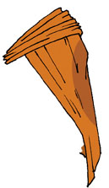

Retrouve le hennin :
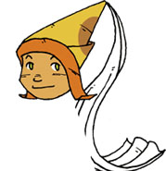

Retrouve les tenues du Moyen Âge :

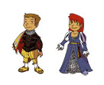

Comment s’appelle le manteau du Moyen Âge ?
La houppelande
Le pourpoint
Le chaperon

Retrouve les tenues de la Renaissance :
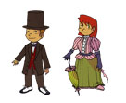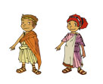

Comment s’appelle le col à la mode à la Renaissance ?
La framboise
La cerise
La fraise

Retrouve la jupe à paniers du XVIIIe siècle :
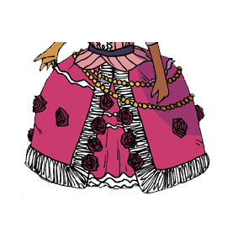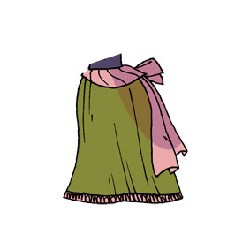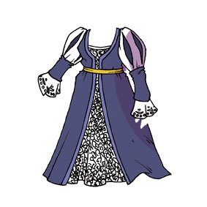

Comment s’appelait le chapeau des hommes du XVIIIe siècle ?
Le tricorne
Le chaperon
Le haut-de-forme

Retrouve les tenues du XIXe siècle :

Comment s’appelle le costume masculin du XIXe siècle ?
Le total pantalon
Le complet veston
L’entier blouson

À quelle époque l’éventail pliable a-t-il été rapporté en France ?
À l’Antiquité
Au Moyen Âge
À la Renaissance

Qui pique chez les moustiques ?
Le mâle
La femelle
Les deux

Quelles essences naturelles repoussent les moustiques ?
La citronnelle et le géranium
La rose et la menthe
Le jasmin et le thym

Retrouve l’équivalent du bruit que fait une moto en accélération :
Un aspirateur
Une cantine scolaire
Un grand magasin

Combien de décibels un baladeur peut-il émettre au maximum ?
50 dB
70 dB
100 dB

À partir de combien de décibels le bruit peut-il être dangereux pour tes oreilles ?
60 dB
70 dB
90 dB

À quoi servent les cellules ciliées dans l’oreille ?
À analyser le son
À transformer le son en signaux électriques
À récupérer le son

Quelle est la particularité des cellules ciliées de l’oreille ?
Une fois détruites, elles ne se renouvellent pas
Elles se renouvellent sans cesse
Elles savent protéger l’oreille des bruits trop forts

Comment appelle-t-on l’appareil qui mesure les sons ?
Un décibel
Un bruiteur
Un sonomètre

D’où vient le mot décibel, l’unité de mesure des sons ?
De l’italien « bel canto », qui signifie « beau chant »
Du mot anglais « bell », qui signifie « sonnette »
De Graham Bell, l’inventeur du téléphone (OK)

